|  |  |  |
| --- | --- | --- |
| Imię i nazwisko:  Gabriel Jędrzejek | Kierunek:  Informatyka techniczna | Grupa projektowa:  2 |
| Data wykonania:  19.03.2024 r | Data oddania:  19.03.2024 r | Ocena: |

**Statistica – Insurance**

1. Wczytane dane z arkusza excel

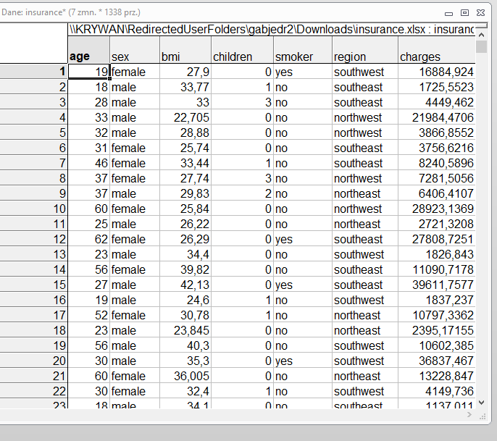

1. Zbiór danych

Zaimportowane dane zawierają 7 zmiennych: age, sex, bmi, children, smoker, region oraz charges.

1. Statystyki dla zmiennej *charges*
2. Tabele liczności
3. Skategoryzowany histogram i wykres ramka – wąsy